

PRESSE-INFORMATION  im Auftrag von | 

Haus des Vertriebs in Wittenberg: Die Unternehmen Kaltenbach Training und Charisma GmbH bündeln ihre Kompetenzen

Lutherstadt Wittenberg, 10.01.2018 – „Vertrieb auf vier Etagen“ heißt es seit kurzem in der Juristenstraße 19 in der Lutherstadt Wittenberg. In das frisch sanierte Altstadthaus sind zwei vertriebsorientierte Unternehmen eingezogen: Erstens das Beratungs- und Trainingsunternehmen Kaltenbach Training, das Verkäufer deutschlandweit fit macht für den Verkauf erklärungswürdiger, insbesondere technischer Produkte, und Führungskräften zeigt, wie sie ihre Vertriebsmannschaft zu mehr Umsatz führen. Und zweitens die seit 17 Jahren in der Lutherstadt Wittenberg ansässige Charisma Kommunikationsmarketing GmbH, Servicecenter für Kundengewinnung, -bindung und -rückgewinnung. Beide Unternehmen sind in der Vergangenheit stark gewachsen. Gemeinsam wollen sie nun ihr jeweiliges Potenzial nutzen und im Interesse ihrer Kunden potenzieren. „Wir machen die Juristenstraße 19 zum Haus des Vertriebs. Unser Motto dabei lautet: Aus
1 + 1 wird mehr als 2. Denn mit dem Zusammenlegen der Räumlichkeiten und dem Austausch vor Ort werden Synergien und neue Projekte entstehen“, ist Ralph Guttenberger, Inhaber und Geschäftsführer von Kaltenbach Training überzeugt.

Sie möchten mehr über das Haus des Vertriebs und die Projekte von Kaltenbach Training erfahren? Geschäftsführer Ralph Guttenberger steht Ihnen gerne für ein Interview zur Verfügung. Fragen Sie einfach an bei redaktion@text-ur.de

Über Kaltenbach Training:
Kaltenbach Training, ein Unternehmen der Kalipe GmbH, ist Experte für das Training, Coaching und Recruiting von Menschen im Verkauf und deren Führungspersonen. Das Trainingsunternehmen ist spezialisiert auf den Verkauf erklärungsbedürftiger, anspruchsvoller, oft technischer Produkte und Dienstleistung. Es wurde vor 25 Jahren von Walter Kaltenbach gegründet. Jetziger Geschäftsführer und Inhaber ist der Vertriebsexperte und -trainer Ralph Guttenberger. Der Diplom-Ingenieur für Luftfahrttechnik und ehemalige Jet-Pilot und Kommandant einer Fliegerstaffel hat mehr als 20 Jahre Führungserfahrung in verschiedenen Unternehmen und ebenso lange Erfahrung im Aufbau und Führen von Vertriebsteams.
Kontakt:
Kaltenbach Training, Juristenstraße 19, 06886 Lutherstadt Wittenberg
Tel: +49 (0)3491 – 793 95-0, rguttenberger@kaltenbach-training.de, www.kaltenbach-training.de

Über Charisma GmbH:
Die Charisma Kommunikationsmarketing GmbH wurde im Jahr 2000 als Servicecenter für Kundengewinnung, Kundenbindung und Kundenrückgewinnung von Sylvia Guttenberger in der Lutherstadt Wittenberg gegründet. Zu den Kunden des Callcenters gehören Industrie- und Dienstleistungsunternehmen sowie Franchise-Firmen aus verschiedenen Branchen. „Jedes Telefongespräch orientiert sich am Menschen und nicht nur am Gesprächsleitfaden“, lautet die Philosophie von Charisma. Damit hebt sich das Unternehmen von anderen Call-Centern ab. Eine maßgeschneiderte und individuelle Konzeption, abgestimmt auf die Prozesse der Kunden, sind somit die Basis für die Telefonate bei Charisma.
Kontakt:
Charisma Kommunikationsmarketing GmbH, Juristenstraße 19, 06886 Lutherstadt Wittenberg
Tel: +49 (0)3491 – 76-0, charisma@charisma-callcenter.de, www.charisma-callcenter.de

Ansprechpartner für die Presse:
text-ur text- und relations agentur Dr. Gierke
Telefon: 0221 – 168 21 231, E-Mail: redaktion@text-ur.de

Druckfähiges Bildmaterial zu dieser Meldung honorarfrei zum Download:
www.text-ur.de/newsroom/kundedetail/Ralph-Guttenberger

Bildvorschau:
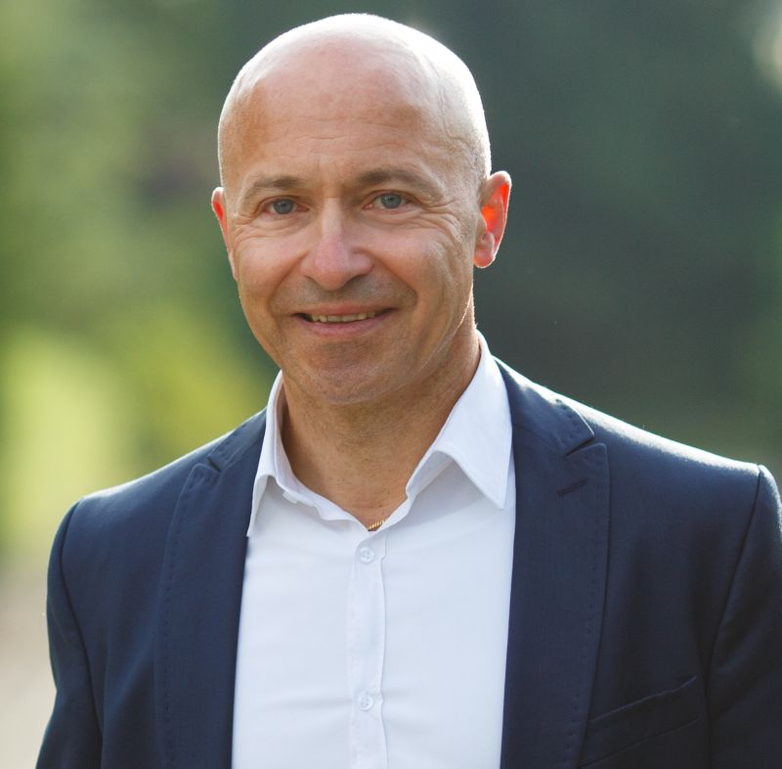  Ralph Guttenberger, Inhaber und Geschäftsführer Kaltenbach Training | 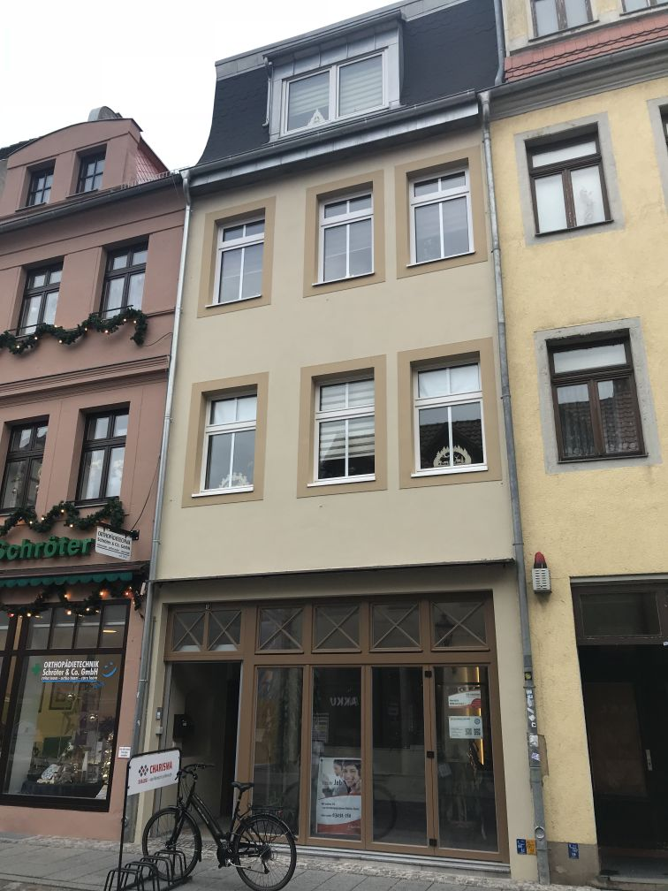  Das neue Domizil von Kaltenbach Training: Juristenstraße 19 in Wittenberg

